*Итоговое занятие* по ,,Весёлому счёту’’ (формирование элементарных математических представлений)

по теме ,,Числа 1-7’’

Автор: Федорцова Елена Петровна

Место работы: МБОУ ДОД ЦДТ ст.Темиргоевская

Должность: Педагог дополнительного образования

**ТЕМА:** Закрепление знаний о числах и цифрах 1-7.

**Цели:** Воспитывать любовь и интерес к сказкам, к сказочным персонажам; стремление к взаимопомощи, сотоварищество;

Развивать математическую речь; логическое мышление; внимательность; память и воображение детей;

Обобщить и закрепить навыки детей в устном счёте; в знании последующих и предыдущих чисел; систематизировать знания детей о составе чисел 2-7; в сравнении количества предметов и чисел; и количества предметов; упражняться в выполнении устных вычислительных операций в пределах 7, повторить геометрический материал.

**Оборудование:** Иллюстрации к сказке ,,Снежная королева’’; веера с цифрами; демонстрационный материал для сравнения количества предметов и цифр; таблицы ,,Заселяем дома’’ ( состав чисел 6 и 7 ); иллюстрации из геометрических фигур.

**Ход занятия.**

1. Организационный момент.

Прозвенел звонок для нас.

Все зашли спокойно в класс.

Встали все у парт красиво,

Поздоровались учтиво.

Тихо сели, спинки прямо….

Вижу, класс наш хоть куда…

Начнём занятия, друзья?

Математика пришла, нам задания принесла,

Будем вместе мы считать, решать, отгадывать, смекать…

**2. Сообщение темы и цели занятия.**

- Сегодня на занятии ,,Весёлого счёта’’ мы совершим путешествие, а куда, узнаете, отгадав загадку:

Что наш маленький народ

В мир волшебный унесёт.

Полный смеха, света, краски!

А зовётся чудо……( сказка )

-Верно! Сегодня на занятии мы отправимся с вами в путешествие по одной замечательной и всеми вам известной сказке ,,Снежная королева ’’. На протяжении всего занятия мы будем помогать героям этой сказки преодолевать различные трудности, которые встретятся им на пути. Герои сказки хотят узнать чему вы научились: умеете ли вы устно считать; сравнивать предметы и цифры; знаете ли вы состав чисел, геометрические фигуры. Ну а результат нашего путешествия зависит от ваших знаний и умений, от вашей работы на занятии.

- Ребята, поднимите руки те, кто любит сказки.

- Тогда все вместе отправляемся в сказочное путешествие и скажем волшебные слова:

1,2,3,4,5 –

Все, кто учится считать

Оглянитесь, повернитесь,

Сразу в сказке очутитесь….

- Итак, представьте, сто мы с вами оказались в сказке… В большом городе, в соседних домах жили девочка Герда и мальчик Кай. Летом они любовались чудесными красными розами, а зимой дышали на замёрзшие стёкла и смотрели, как за окном завывает метель.

-,, Это Снежная Королева ’’- говорила им бабушка. На следующий день, катаясь во дворе на санях, Кай увидел Снежную Королеву. Она, остановившись на своих больших санях, подошла к Каю и поцеловала его. Поцелуй её был холоднее льда. Сердце мальчика мгновенно заледенело и он забыл о Герде, бабушке и о их чудесных розах. Снежная Королева увезла с собой Кая. Герда очень тосковала и плакала по другу, а затем девочка решила отправиться на поиски своего Кая. Она побежала к реке и села в лодку, которая причалила к домику одной старушки. Очень понравилась Герда старушке, что та решила оставить её у себя. Однажды утром она расчесала волосы девочки волшебным гребнем, и та всё забыла: куда шла? Зачем? Для того чтобы помешать старушке и вернуть Герде память, необходимо расколдовать заклинания, выполнив задание.

- Поможем Герде? Выполним задания?

**3. Закрепление ранее изученного материала.**

а) Устный счёт.

- Посчитайте от 1 до 5; от 2 до 6; от 3 до 7; от 4 до 8; от 5 до 9; от 6 до 10 в прямом и обратном порядке;

- Какое число следует при счёте за числом 2? 4? 6?

- Какое число предшествует числу 3? 5? 7?

- Назовите соседей числа 2? 4? 7?

- Какие нужно взять два числа, чтобы получить число 2? 3? 4? 5?

- Молодцы! Справились с заданием, помогли Герде. Как только вы правильно устно посчитали, девочка сразу же всё вспомнила и убежала от старушки.

- Присев отдохнуть на опушке леса, девочка увидела ворона и рассказала ему свою печальную историю о Кае. Ворон признался Герде в том, что он живёт во дворце юной принцессы, а молодой принц очень похож по описанию на Кая. Ворон помог пробраться Герде во дворец. Но когда девочка увидела принца, она поняла, что это вовсе не её Кай. Но юные принц с принцессой были добры к девочке. Они с сожалением выслушали её историю и пообещали помочь ей, если Герда сравнит количество предметов и поставит нужный знак (< > = ).

- Поможем Герде?

б) Сравнение количества предметов ( по иллюстрациям )

 

 

 







- Молодцы! Справились и с этим заданием, помогли Герде. Принц с принцессой одели маленькую Герду в тёплые меха, дали ей золотую карету и пожелали счастливого пути…Когда Герда въехала в тёмный лес, на неё напали злые разбойники и ограбили её. Дочке старухи – разбойницы, очень понравилась отважная Герда. Маленькая разбойница пообещала помочь Герде, и даже подарить ей своего северного оленя, если вы поможете выполнить следующее задание разбойницы.

- Постараемся его выполнить? Поможем Герде?

в) Состав чисел 6 и 7 ( ,,Заселяем дома’’ )

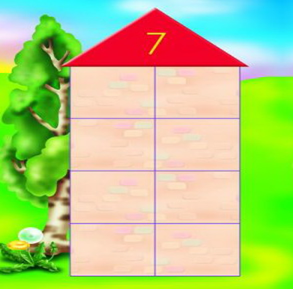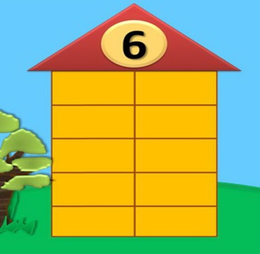

- А сейчас мы отдохнём,

Физминутку проведём!!!

**ФИЗМИНУТКА**

- Молодцы! Помогли и в этот раз девочке, отпустила маленькая разбойница Герду и как обещала, подарила ей своего оленя. Северный олень пустился бежать не жалея своих сил. Очень быстро он домчался до дома знакомой финки и вместе с девочкой они рассказали эту печальную историю о Кае. Финка посоветовала северному оленю довезти Герду до сада Снежной Королевы и оставить её там. Финка обещала помочь Герде и указать дорогу к замку Снежной Королевы, если девочка рассмотрит иллюстрации и перечислит геометрические фигуры, с помощью которых Финка нарисовала эти иллюстрации.

г) Геометрический материал (демонстрационный материал )

- Какие геометрические фигуры использовала Финка для того, чтобы нарисовать эти иллюстрации?

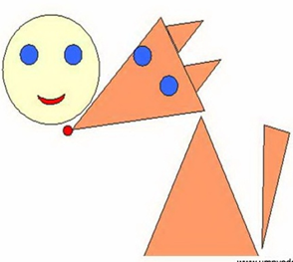  

-Молодцы! Справились и с этим заданием. Финка указала дорогу к замку Снежной Королевы. Олень помчался дальше. Как только он добрался до замка, тут же поцеловал Герду и понёсся назад. Герда побежала изо всех сил к замку и вскоре оказалась перед ледяным дворцом. Войдя в огромный ледяной зал, она увидела сидевшую на троне Снежную Королеву. У её ног, съёжился от холода Кай. Снежной Королеве необходимо было отлучиться по делам, поэтому она оставила мальчика одного в замке. В это время в огромные ворота вошла Герда. Она сразу же узнала своего Кая, но тот продолжал сидеть неподвижно. Девочка звала его, но он не откликался. Может мы попробуем растопить ледяное сердце мальчика, напомнив ему о его друзьях, о зимних забавах, и тем самым решив ,,Весёлые задачки’’.

д) Решение ,,Весёлых задачек’’ ( с помощью веера с цифрами )

* Ну-ка, сколько всех ребят

На горе катается?

Двое в саночках сидят –

Один дожидается? ( 2+1=3 )

* 3 снеговика у Маши,

3 снеговика у Миши.

Сколько снеговиков

У этих учеников? ( 3+3=6 )

* Герда снежинку в ладошке несла,

Этой снежинкой довольна была.

Если снежинку ещё ей поймать –

Сколько будет? Ты сможешь сосчитать? ( 1+1=2 )

* 5 сосулек у Наташи,

И ещё ей 2 дал Саша.

Кто тут сможет сосчитать,

Сколько будет 2 и 5? ( 2+5=7 )

* На снежной горке катался Егорка,

А с ним Наташа, Антон и Саша.

Скажи скорей, сколько с горки

Каталось детей? ( 1+1+1+1=4 )

- Молодцы, справились и с этим заданием. Герда обняла Кая, заплакав, её слёзы упали ему на грудь, проникли в само сердце и растопили лёд. Только тогда Кай узнал Герду и очень ей обрадовался. Взявшись за руки, они оба вышли из замка Снежной Королевы и с огромной радостью побежали домой. Ну а чтобы дорога домой не была долгой, выполним ещё одно задание….

е) Сравнение чисел ( у доски )

4 * 7 2 * 2 1 * 0 7 * 6

6 * 3 5 * 7 3 * 4 2 * 1

- В тот же день Кай и Герда оказались дома рядом со своей бабушкой и больше никогда не расставались.

**4. Итог занятия:**

- В какой сказке побывали?

- Назовите главных героев этой сказки?

- Какое задание вам больше всего понравилось?

- Какое задание было самым интересным?

- А какое – самым трудным?

**5. Поощрение детей.**

- Ну, а тем ребятам, которые активно помогали Каю и Герде, по их просьбе, я передаю вам прекрасные красные розочки, в знак благодарности за помощь в поисках Кая. Глядя на них – вспоминайте наше сегодняшнее занятие.

- Мы сегодня вычитали,

Мы сегодня прибавляли.

Все мы трудности решили,

И все числа мы сравнили…

Вы сумели! Вы смогли!

Вы сегодня МОЛОДЦЫ!!!